**Всероссийская олимпиада школьников 2014/2015 год.**

**Муниципальный этап. 7- 8 классы.**

Баллы (таблица заполняется жюри) Итого: баллов.

|  |  |  |  |  |  |  |  |  |
| --- | --- | --- | --- | --- | --- | --- | --- | --- |
| 1 | 2 | 3 | 4 | 5 | 6 | 7 | 8 | 9 |
|  |  |  |  |  |  |  |  |  |

***Задание 1. Соотнесите понятия и их определения (по 1 баллу за каждый правильный ответ, максимальный балл - 6).***

|  |  |
| --- | --- |
| 1) индивид | А) высшая степень проявления таланта человека |
| 2) гениальность | Б) индивидуальные особенности личности, условия успешного выполнения определенной деятельности |
| 3) человек | В) совокупность качеств человека, которые приобретаются им в процессе жизни в обществе. |
| 4) личность | Г) неповторимое своеобразие черт человека |
| 5) индивидуальность | Д) единичный представитель человеческого общества |
| 6) способности | Ж) существо биосоциальное |

|  |  |  |  |  |  |
| --- | --- | --- | --- | --- | --- |
| 1 | 2 | 3 | 4 | 5 | 6 |
|  |  |  |  |  |  |

***Задание 2*. Задания для выбора ответа («да» — если высказывание верно, «нет» — если высказывание неверно)**

2.1. Компромисс – это способ решения конфликта, когда одна сторона во всём соглашается с другой, но имеет своё мнение, которое боится высказывать.

2.2. Совет Федерации и Государственная Дума заседают раздельно, но могут собираться совместно для заслушивания посланий Президента Российской Федерации, посланий Конституционного Суда Российской Федерации, выступлений руководителей иностранных государств.

2.3. Становление человеческой личности происходит в процессе деятельности, общения и самопознания.

2.4. Стремление субъекта поступить правильно в рамках неких правил называется организацией.

2.5. Давность владения не создает право собственности.

2.6. Обычай вырабатывается внутри социальной группы и никогда не навязывается извне.

2.7. Традиционная власть основывается на вере в сверхъестественную святость, героизм или какое-то иное достоинство вождя.

2.8. Экономические ресурсы, как и человеческие потребности, имеют безграничный характер.

2.9. Для осуществления коммуникации внутри социальной группы необходимы особые знаковые системы и «коды».

2.10. Семейные традиции и обряды основываются на общественных, религиозных и исторических традициях и обрядах, поэтому имеют типичный характер.

***Задание 3. Большинство понятий и терминов современного обществознания имеют греческие и латинские корни. Перед вами слова, полученные путем их перевода на русский язык. Ваша задача назвать соответствующий русскому переводу научный термин. (По 2 балла за каждый правильный ответ. Максимальный балл - 10)***

1. Неверие в Бога-_____________________________________________________________

2. Ведение домашнего хозяйства.-________________________________________________

3. Безвластие-_________________________________________________________________

4. Власть народа.-______________________________________________________________

5. Учение об обществе-_________________________________________________________

***Задание 4.* Выполните тестовые задания. Выберите один правильный ответ. Запишите ответы в таблицу, данную ниже.**

**1.** Врожденная форма поведения животного или человека

|  |  |  |  |
| --- | --- | --- | --- |
| 1) привычка | 2) инстинкт | 3) наследственность | 4) генетика |

**2.** К свойствам, характеризующим индивидуальность человека, относятся

|  |  |
| --- | --- |
| 1) способность мыслить  2) членораздельная речь | 3) особенности характера  4) обладание фантазией |

**3**. Правила или привычки, действующие в больших группах людей, одобряемые и поддерживаемые обществом:

|  |  |  |  |
| --- | --- | --- | --- |
| 1) церемония | 2) ритуал | 3) обычай | 4) обряд |

**4**. Древний обряд посвящения молодых людей во взрослых называется

|  |  |  |  |
| --- | --- | --- | --- |
| 1) аффект | 2) обучение | 3) магия | 4) инициация |

**5**. Предписание снимать пальто и шляпу при посещении театра, не шуметь во время спектакля иллюстрирует пример социальной нормы:

|  |  |  |  |
| --- | --- | --- | --- |
| 1) морали | 2) этикета | 3) права | 4) традиций |

**6**. Что означает принцип неделимости прав человека?

1) каждый человек обладает всей совокупностью прав

2) для каждого человека существуют свои права

3) запрет передавать свои права другому лицу

4) право человека самому определять свои права и обязанности

**7**. Конституция является

|  |  |
| --- | --- |
| 1) символом государства  2) сводом законов субъектов федерации | 3) основным законом страны  4) сводом социальных норм |

**8**.Какая из обязанностей граждан по Конституции РФ является одновременно и долгом?

|  |  |
| --- | --- |
| 1) платить законно установленные налоги  2) сохранять природу и окружающую среду | 3) защищать Отечество  4) беречь памятники истории и культуры |

**9**.Субъектом Российской Федерации является

|  |  |  |  |
| --- | --- | --- | --- |
| 1) штат | 2) провинция | 3) департамент | 4) автономная область |

**10**.В правой лапе орла, изображенного на гербе РФ, - жезл, один из почетных знаков носителя верховной власти, который называется?

|  |  |  |  |
| --- | --- | --- | --- |
| 1) скипетр | 2) держава | 3) штандарт | 4) посох |

|  |  |  |  |  |  |  |  |  |  |
| --- | --- | --- | --- | --- | --- | --- | --- | --- | --- |
| **1** | **2** | **3** | **4** | **5** | **6** | **7** | **8** | **9** | **10** |
|  |  |  |  |  |  |  |  |  |  |

**Задание 5. Работа с текстом. За каждый правильный ответ по 2 балла. Максимальный балл – 8.**

Найдите в тексте предложения, в которых заключены:

1) причина

2) следствие

3) пример

4) сравнение.

Ответы запишите в таблицу, данную ниже.

(А) Часть ученых считает, что в процессе изучения мира мышление играет более важную роль, чем чувства. (Б) Мышление необходимо человеку, ведь наши чувства часто дают неправильную информацию о мире. (В) Ложка в стакане воды нам кажется кривой, а то, что расположено дальше от нас, нам кажется меньше. (Г) Опираясь лишь на свои чувства в ходе изучения мира, люди часто совершают ошибки.

|  |  |  |  |
| --- | --- | --- | --- |
| А | Б | В | Г |
|  |  |  |  |

**Задание 6. Работа с иллюстрациями. Максимальный балл – 9.**

Рассмотрите иллюстрации, сделайте подписи к ним и ответьте на вопросы.

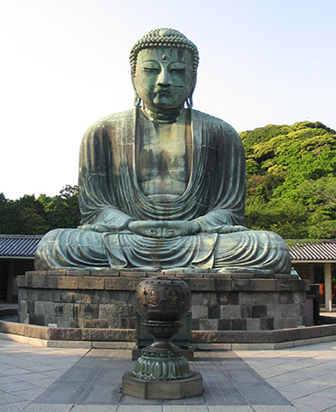

А



Б

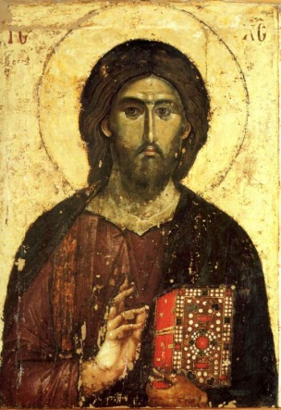

В

6.1. А) ______________________; Б) ___________________; В) _______________.

6.2. Что объединяет данные изображения? _______________________________________ ____________________________________________________________________________.

6.3.Чем изображение Б отличается от А и В? В чем причина этого отличия?

__________________________________________________________________________________________________________________________________________________________

__________________________________________________________________________________________________________________________________________________________.

***Задание 7.*** **Решите логическую задачу. (2 балла)**

Принц Египта Расулу посетил в 1994 году столицу Колумбии Боготу. Он был принят на правительственном уровне, провел двухдневные переговоры с министром иностранных дел Колумбии, несколько пресс-конференций и дал несколько интервью. Но когда он покинул страну, чиновники поняли, что совершили ошибку. Что они забыли?

***Задание 8.*** **Распределите предлагаемые черты характера человека по соответствующим группам. (до 20 баллов)**

|  |  |
| --- | --- |
| Группы черт характера | Черты характера |
| 1. Отношение человека к другим людям, к коллективу, к обществу |  |
| 2. Отношение человека к труду, к своему делу |  |
| 3. Отношение человека к самому себе |  |
| 4. Отношение человека к вещам |  |

Трудолюбие; склонность к творчеству; добросовестность в работе; ответственное отношение к делу; инициативность; настойчивость; лень; аккуратность; неряшливость; бережное обращение с вещами; чувство собственного достоинства; гордость; самокритичность; скромность; самомнение; наглость; тщеславие; индивидуализм; коллективизм; общительность; чуткость и отзывчивость; замкнутость; черствость; склонность к рутинной работе; недобросовестность в работе; безответственное отношение к делу; пассивность; грубость; презрение к людям; заносчивость; обидчивость; застенчивость; эгоцентризм; склонность заботиться преимущественно о своем личном благе.